Körber erweitert regionales Softwareangebot für Life-Science-Branche in Italien

Lüneburg, 24. November 2022. Körber baut seine Aktivitäten in Italien aus – mit einem lokalen Team und MES- & Intelligence-Lösungen für italienische Pharmahersteller jeglicher Größe. Der internationale Technologiekonzern bietet mit der Werum PAS-X MES Suite das weltweit führende Manufacturing Execution System (MES) für die Life-Science-Branche an.

Mit einem Umsatz von mehr als 34 Milliarden Euro zählt Italien zu den wichtigsten Märkten für die pharmazeutische Herstellung in Europa. Neben Deutschland und Frankreich erzielt Italien einen der höchsten Produktionswerte innerhalb der Europäischen Union. Der italienische Marktanteil bei CDMOs (Contract Development Manufacturing Organizations) ist europaweit der größte. Insbesondere der Biopharma-Sektor hat im letzten Jahrzehnt ein rasantes Wachstum erfahren.

Bereits heute verfügt Körber mit Werum PAS-X MES über eine starke lokale Basis mit zahlreichen internationalen Kunden. Um in Zukunft auch italienische Kunden noch besser unterstützen zu können, verstärkt Körber sein Team vor Ort.

„Unsere Kunden profitieren vom Aufbau eines lokalen, engagierten Körber-Teams, bestehend aus MES Consultants, Solution Architects, Projektmanagern sowie Sales und Business Consultants,“ so Mirko Magrini, Senior Manager Sales & Business Consulting, Körber-Geschäftsfeld Pharma. „Denn mit unserem lokalen Team sind wir an den Orten unserer Kunden präsent und sprechen ihre Sprache. Unser Team wird weiter wachsen, um den Ansprüchen unserer italienischen Kunden nach skalierbarem Support und einem kompletten Serviceangebot vor Ort gerecht zu werden. Unser Ziel ist es, Körber als führenden MES-Anbieter für die Pharma-, Biotech- sowie Zell- und Gentherapie-Branche in Italien zu etablieren.“

Körber verfügt über eine starke lokale Präsenz sowie umfangreiches Marktwissen in Italien und ist bereits mit den Geschäftsfeldern Tissue und Technologies in Italien aktiv.

Foto
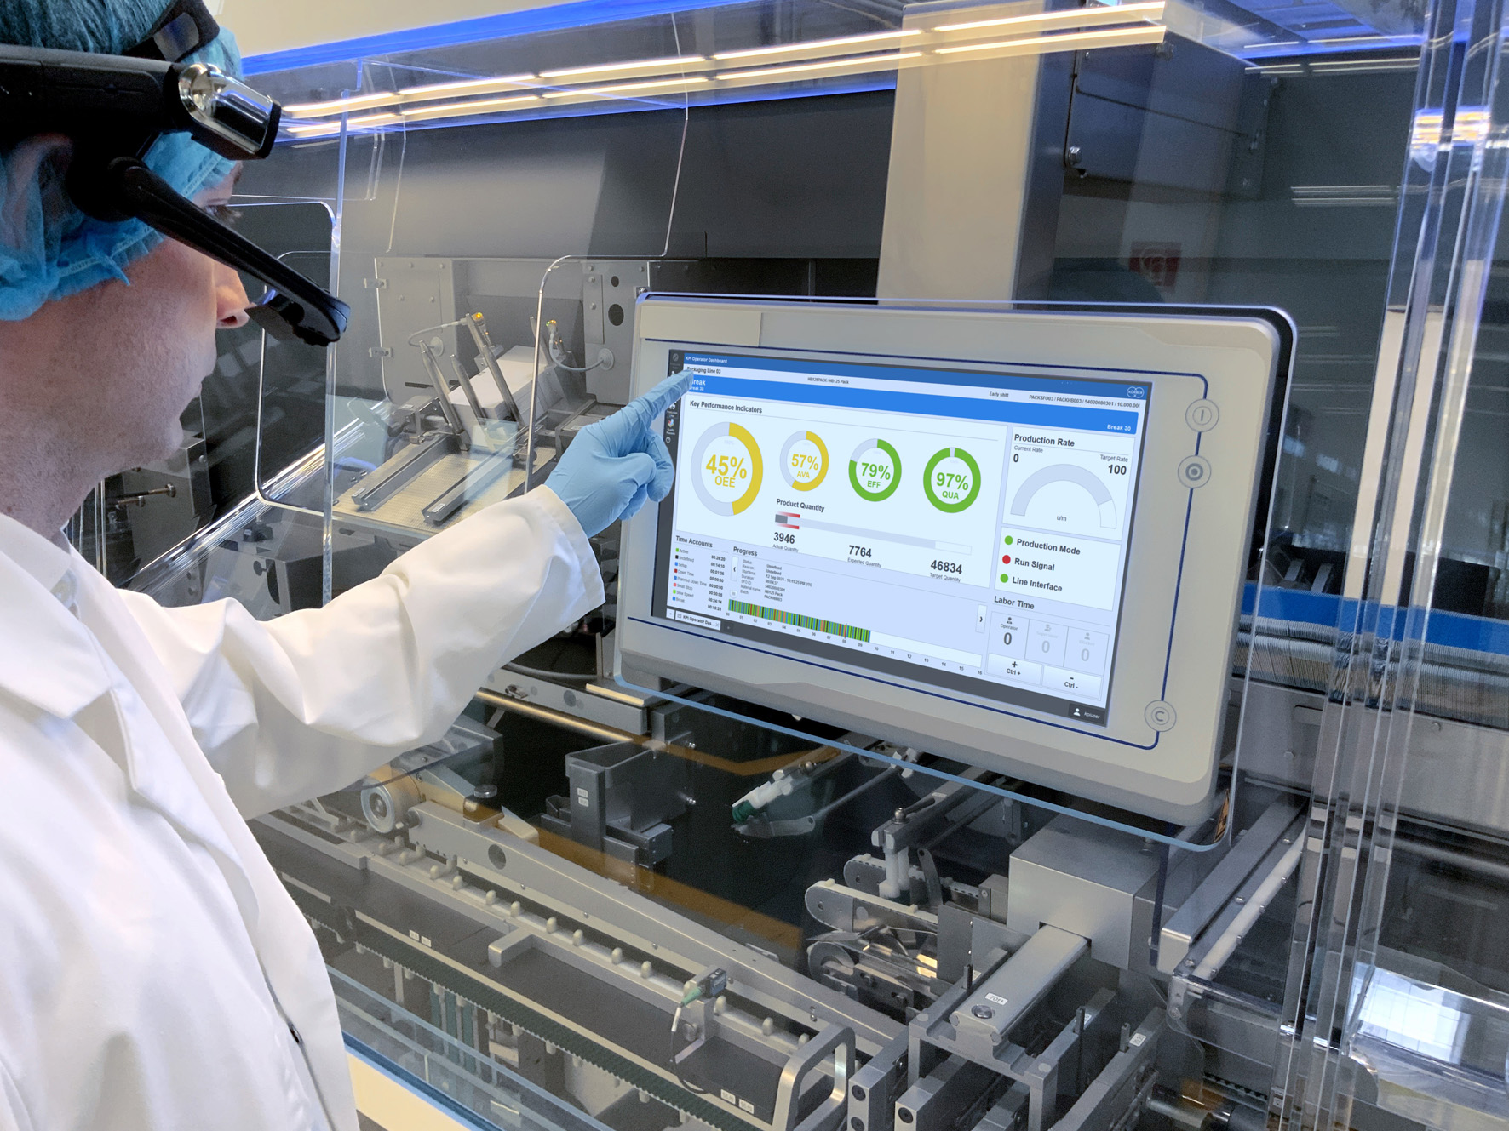

Über Körber
Körber ist ein internationaler Technologiekonzern mit rund 12.000 Mitarbeitern an mehr als 100 Standorten weltweit und einem gemeinsamen Ziel: Wir sind die Heimat für Unternehmer und setzen unternehmerisches Denken in Erfolg für unsere Kunden um. In den Geschäftsfeldern Digital, Pharma, Supply Chain, Tissue und Technologies bieten wir Produkte, Lösungen und Dienstleistungen an, die inspirieren.
Im Körber-Geschäftsfeld Pharma machen wir entlang der gesamten Pharma-Wertschöpfungskette den entscheidenden Unterschied, indem wir ein einzigartiges Portfolio aus integrierten Lösungen bieten. Mit unseren Softwarelösungen unterstützen wir Arzneimittelhersteller bei der Digitalisierung ihrer Pharma-, Biotech- und Zell- & Gentherapieproduktion. Die Werum PAS-X MES Suite ist das weltweit führende Manufacturing Execution System für die Pharma-, Biotech- und Zell- & Gentherapie. Unsere Werum PAS-X Intelligence Suite beschleunigt die Kommerzialisierung von Produkten durch Datenanalyse- und KI-Lösungen und deckt verborgene Unternehmenswerte auf.
www.koerber-pharma.com

Kontakt:
Dirk Ebbecke
Körber-Geschäftsfeld Pharma
Head of Product Marketing
T: +49 4131 8900-0
E-Mail: dirk.ebbecke@koerber.com

